【巩固练习】
一.选择题
1．平行四边形一边长12，那么它的两条对角线的长度可能是( )．
A.8和16 B.10和16 C.8和14 D.8和12
2．如图，口ABCD的周长为20cm，AC与BD相交于点O，OE⊥AC交AD于E，则△CDE的周长为（ ）
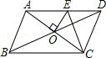 A．6cm B．8cm C．10cm D．12cm
3．平行四边形两邻边分别为24和16，若两长边间的距离为8，则两短边间的距离为( )．
A.5 B.6 C.8 D.12
4. 如图所示，在ABCD中，EF∥AB，GH∥AD，下图中有（ ）个平行四边形.
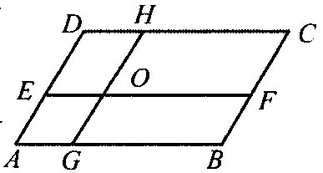 A. 7 B. 8 C. 9 D. 10
5. 如图，在ABCD中， 对角线AC、BD相交于点O. E、F是对角线AC上的两个不同点，当E、F两点满足下列条件时，四边形DEBF不一定是平行四边形( ).
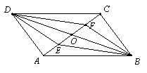
A. AE＝CF B.DE＝BF C.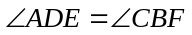 D.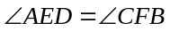
6．如图，D是△ABC内一点，BD⊥CD，AD＝6，BD＝4，CD＝3，E、F、G、H分别是AB、AC、CD、BD的中点，则四边形EFGH的周长是（ ）.
A．7 B．9 C．10 D．11
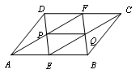
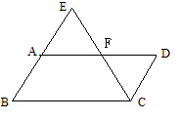
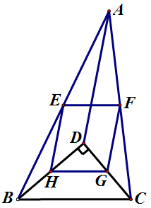

第6题图 第7题图 第8题图
二.填空题
7. 如图, E、F分别是ABCD 的两边AB、CD的中点, AF交DE于P, BF交CE于Q,则PQ与AB的关系是 .
8. 如图，在ABCD中，E是BA延长线上一点，AB＝AE，连结EC交AD于点F，若CF平分∠BCD，AB＝3，则BC的长为 ．

9. 在ABCD中, ∠A的平分线分BC成4和3的两条线段, 则ABCD的周长为_______________.
10.如图，在ABCD中，AB＝3，AD＝4，∠ABC＝60°，过BC的中点E作EF⊥AB，垂足为点F，与DC的延长线相交于点H，则△DEF的面积是__________.
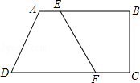
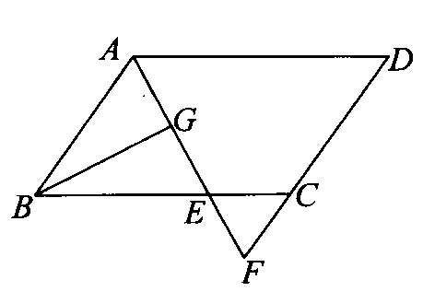
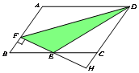
第10题图 第11题图 第12题图
11.如图，四边形ABCD中，AB∥CD，AB⊥BC，点E在AB边上从A向B以1cm/s的速度移动，同时点F在CD边上从C向D以2cm/s的速度移动，若AB=7cm，CD=9cm，则______________秒时四边形ADFE是平行四边形．
12．如图，在ABCD中，AB＝6，AD＝9，∠BAD的平分线交BC于点E，交DC的延长线于点F，BG⊥AE，垂足为G，AF＝5，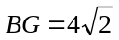，则△CEF的周长为______．
三.解答题
13. 在ABCD中，对角线BD、AC相交于点O，BE＝DF，过点O作线段GH交AD于点G，交BC于点H，顺次连接EH、HF、FG、GE，求证：四边形EHFG是平行四边形.
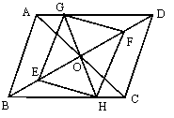
14.如图1所示，（1）已知D是等腰△ABC底边BC上一点，DE∥AC，交AB于点E．DF∥AB，交AC于点F．请你探究DE、DF、AB之间的关系，并说明理由．（2）如图2所示，已知D是等腰△ABC底边BC延长线上一点，DE∥AC，交BA的延长线于点E．DF∥AB，交AC的延长线于点F．请你探究DE、DF、AB之间的关系，并说明理由．
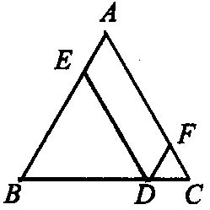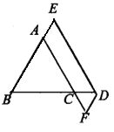
图1 图2

15.（1）如图1，在四边形ABCD中，E、F分别是BC、AD的中点，连接EF并延长，分别与BA、CD的延长线交于点M、N，则∠BME=∠CNE，求证：AB=CD．（提示取BD的中点H，连接FH，HE作辅助线）
（2）如图2，在△ABC中，且O是BC边的中点，D是AC边上一点，E是AD的中点，直线OE交BA的延长线于点G，若AB=DC=5，∠OEC=60°，求OE的长度．
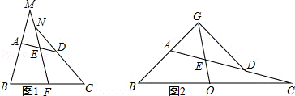
【答案与解析】
一.选择题
1．【答案】B；设对角线长为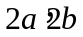，需满足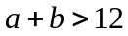，只有B选项符合题意.
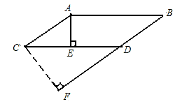
2．【答案】C；∵四边形ABCD是平行四边形，
∴AB=DC，AD=BC，OA=OC，
∵▱ABCD的周长为20cm，
∴AD+DC=10cm，
又∵OE⊥AC，
∴AE=CE，
∴△CDE的周长=DE+CE+DC=DE+AE+DC=AD+DC=10cm；故选：C．
3．【答案】D；过C点作CF垂直于BD的延长线，CF就是两短边间的距离，如图所示，∠C＝30°，CF＝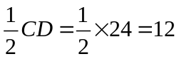.
4.【答案】C；
【解析】在ABCD中，∵ EF∥AB，GH∥AD．∴ EF∥AB∥CD，GH∥AD∥BC．∴ 除ABCD外，还有8个平行四边形：AGHD、BGHC、ABFE、DEFC、DEOH、HOFC、AEOG、OGBF．即图中有9个平行四边形．
5.【答案】B；C选项和D选项均可证明△ADE≌△CBF，从而得到AE＝CF，EO＝FO，BO＝DO，所以可证四边形DEBF是平行四边形.
6.【答案】D；EF＝HG＝BC，EH＝FG＝AD，所以四边形EFGH是平行四边形，由勾股定理BC＝5，所以周长等于3＋3＋5＝11.
二.填空题
7.【答案】PQ∥AB，PQ＝AB；P，Q分别是AF，BF的中点.
8.【答案】6；易证△AEF≌△DCF，所以AF＝DF，由CF平分∠BCD，AD∥BC可证AB＝DC＝DF＝3，所以BC＝AD＝6.
9.【答案】20或22；由题意，AB可能是4，也可能是3，故周长为20或22.
10.【答案】；由题意，平行四边形的高为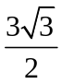，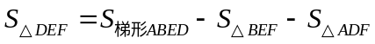
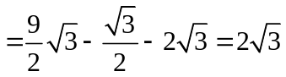.
11.【答案】3；设t秒时四边形ADFE是平行四边形；理由：当四边形ADFE是平行四边形，则AE=DF，即t=9﹣2t，解得：t=3，故3秒时四边形ADFE是平行四边形
12．【答案】7；可证△ABE与△CEF均为等腰三角形，AB＝BE＝6，CE＝CF＝9－6＝3，由勾股定理算得AG＝EG＝2，所以EF＝AF－AE＝5－4＝1，△CEF的周长为7.
二.解答题
13.【解析】
证明：在ABCD中
AD∥BC，AO＝CO，BO＝DO
∴∠GAO＝∠HCO
在△AGO和△CHO中， 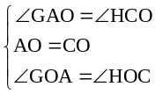
∴△AGO≌△CHO，GO＝HO
又∵BO＝DO，BE＝DF
∴EO＝FO
∴四边形EHFG为平行四边形.
14.【解析】
解： (1)DE＋DF＝AB．
理由如下：因为DE∥AC，DF∥AB，
所以由平行四边形的定义可得四边形AEDF是平行四边形，DF＝AE．
又因为△ABC是等腰三角形，所以∠B＝∠C．
因为DE∥AF，所以∠C＝∠EDB．
所以∠B＝∠EDB．所以△BDE是等腰三角形，所以BE＝DE，DE＋DF＝BE＋AE＝AB．
(2)若D在BC的延长线上，则(1)中的结论不成立，正确结论是DE－DF＝AB．
理由如下：因为DE∥AC，DF∥AB，
所以四边形AFDE是平行四边形．DF＝AE，DE＝AF．
因为△ABC是等腰三角形，所以∠B＝∠ACB．
又因为∠ACB＝∠FCD，所以∠B＝∠FCD．
又因为AB∥DF，所以∠B＝∠FDC．所以∠FCD＝∠FDC，所以DF＝FC，
所以DE－DF＝AF－CF＝AC＝AB．
15.【解析】
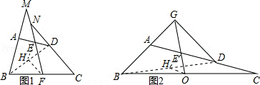
（1）证明：连结BD，取DB的中点H，连结EH、FH．
∵E、F分别是BC、AD的中点，
∴EH∥AB，EH=AB，FH∥CD，FH=CD，
∵∠BME=∠CNE，
∴HE=HF，AB=CD；
（2）解：连结BD，取DB的中点H，连结EH、OH，
∵AB=CD，
∴HO=HE，∠HOE=∠HEO，
∵∠OEC=60°，
∴∠HEO=∠AGO=60°，△OEH是等边三角形，
∵AB=DC=5，
∴OE=．

